3522 Bulut Bilişim
Akıllı Şehir Yönetim Platformu
Video Akışı ve Akıllı Şehir Kamera Analizi Mikroservisi
Kamera akışı, canlı şehir sahnesi, analiz eventleri, Rekognition stored video hattı ve DynamoDB event store kapsamı

Öğrenci | Ahmet Emre Özcan
Öğrenci No | 21290560
Ders | 3522 Bulut Bilişim
Öğretim Elemanı | Enver Bağcı
Frontend Repo Linki | https://github.com/eemrezcan/bulutproje-final-frontend
Video Analysis Service Repo Linki | https://github.com/eemrezcan/bulutproje4-video-analysis-service
Demo Video Linki | https://youtu.be/5lllkAunq5A

Kapak proje özeti
Kapsam | Proje 6 - Video Akışı ve İşleme Uygulaması; Kamera akışı, canlı şehir sahnesi, analiz eventleri, Rekognition stored video hattı ve DynamoDB event store kapsamı
AWS odağı | ECS Fargate service, ECR repository, S3 video bucket, Rekognition Video
Mikroservis sınırı | Ayrı API, ayrı veri modeli, ayrı deployment ve dar IAM yetki sınırı

Özet
Bu rapor, Akıllı Şehir Yönetim Platformu içindeki Video Analysis Service mikroservisini ele alır. Servis şehir kameralarını listeler, canlı kamera hissi veren MJPEG akışları sunar ve kişi sayısı, araç sayısı, hareket seviyesi, kalabalık seviyesi ve recognition label gibi analiz eventlerini üretir. AWS tarafında video dosyası S3'te tutulmuş, Rekognition Video stored analysis SNS ve Lambda üzerinden DynamoDB'ye bağlanmıştır. Video dosyaları veritabanında değil object storage üzerinde tutulur.
Anahtar Kelimeler: Video Akışı, Rekognition Video, S3, SNS, Lambda, DynamoDB, ECS Fargate

İçindekiler
- 1. Giriş
- 2. Kapsam
- 3. Mikroservis sınırı ve sistem mimarisi
- 4. Teknoloji kararları
- 5. Veri modeli ve API tasarımı
- 6. Local çalışma ve demo akışı
- 7. AWS deployment mimarisi
- 8. Güvenlik, IAM ve veri sahipliği
- 9. Test, smoke doğrulama ve kanıtlar
- 10. Ortak platform entegrasyonu
- 11. Karşılaşılan sorunlar ve çözüm kararları
- 12. Sonuç
- Kaynaklar

1. Giriş
Bu rapor, Akıllı Şehir Yönetim Platformu kapsamında geliştirilen Video Analysis Service bileşenini ayrı bir mikroservis olarak ele alır. Platform tek bir yönetim paneli gibi kullanılsa da her mikroservis kendi veri modeline, kendi API yüzeyine, kendi container image'ına ve kendi AWS yetki sınırına sahiptir.
Temel tasarım hedefi, ders kapsamındaki bulut servislerini yalnızca isim olarak kullanmak değil, doğru problemi doğru AWS servisi ile eşleştirmektir. Bu nedenle raporda local demo akışı ile AWS deployment karşılığı birlikte anlatılmıştır.

2. Kapsam
Bu bölüm, Video Analysis Service mikroservisinin proje içindeki sınırını ve 3522 Bulut Bilişim final yönergesindeki Proje 6 - Video Akışı ve İşleme Uygulaması beklentilerini nasıl karşıladığını özetler. Kapsam, yalnızca uygulama ekranını değil; veri giriş kanalını, servis sorumluluğunu, AWS karşılığını ve raporda savunulacak deployment kararlarını birlikte ele alır.
Kapsam maddesi | Projede karşılığı
Akıllı şehir kamera noktaları | Beş şehir bölgesi için ayrı kamera metadata'sı ve canlı görüntü alanı tanımlandı.
Video akışı | ECS üzerindeki MJPEG endpoint ile canlı kamera hissi veren şehir sahnesi yayınlandı.
Video analizi | Kişi sayısı, araç sayısı, hareket seviyesi, kalabalık seviyesi ve label eventleri üretildi.
Bulut karşılığı | S3 üzerindeki video dosyası Rekognition Video stored analysis ile işlendi; SNS + Lambda sonucu DynamoDB'ye yazdı.
Veri saklama | Video dosyası DynamoDB'de değil S3'te; analiz eventleri DynamoDB'de tutuldu.
Kapsam dışında bırakılan noktalar bilinçli sınırlardır. Amaç üretim ortamı ölçeğinde gerçek şehir altyapısı kurmak değil, ilgili bulut servislerini doğru mimari noktaya yerleştirerek çalışan ve anlatılabilir bir mikroservis sistemi sunmaktır.

3. Mikroservis sınırı ve sistem mimarisi
Video Analysis Service aşağıdaki sorumlulukları üstlenir:
- Kamera metadata'sını ve şehir bölgelerini yönetir.
- Canlı kamera hissi veren MJPEG akış endpointleri sunar.
- Kişi sayısı, araç sayısı, hareket ve kalabalık seviyesi eventleri üretir.
- Video analiz sonuçlarını kendi DynamoDB tablosunda saklar.
Bu servis özellikle şu görevleri üstlenmez:
- IoT sensör verisi toplamaz.
- Sıcaklık veya hava kalitesi üretmez.
- ML tahmini yapmaz ve ML modelini eğitmez.
- Video dosyasını DynamoDB'de saklamaz.
Ortak platformda frontend yalnızca REST API çağrıları yapar. Servisler birbirinin DynamoDB tablolarına doğrudan bağlanmaz. Bu yaklaşım mikroservis veri sahipliği ilkesini korur ve deployment ortamında IAM yetkilerinin dar tutulmasını sağlar.

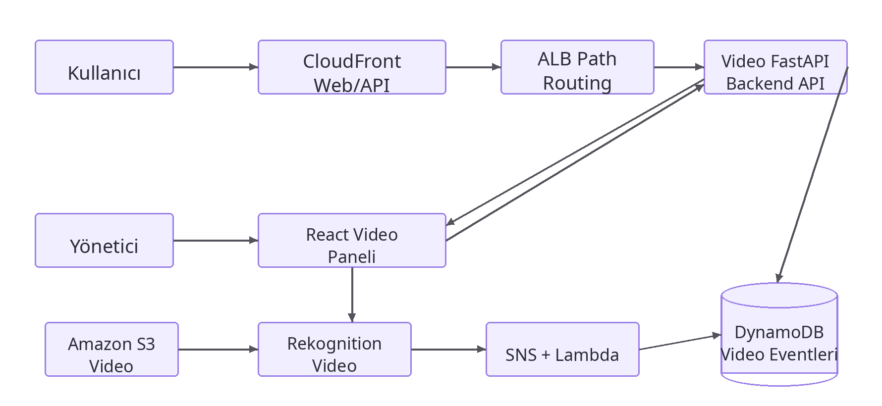
Şekil 1. Video Analysis Service mikroservis mimari diyagramı.

4. Teknoloji kararları
Bileşen | Karar ve gerekçe
Python + FastAPI | Kamera, stream ve analiz endpointleri için kullanıldı.
OpenCV / sentetik sahne | Local ve ECS demosunda stabil canlı şehir görüntüsü üretmek için kullanıldı.
MJPEG live endpoint | Browser tarafında canlı akış hissi için live.mjpg görsel akış endpoint'i uygulandı.
Amazon S3 | Video kaynak ve Rekognition input dosyalarını saklar.
Rekognition Video + SNS + Lambda | Stored video analysis sonucunu asenkron işleyip DynamoDB'ye yazar.
DynamoDB | Kamera metadata ve zaman damgalı analiz eventleri için kullanılır.
Backend tarafında FastAPI seçimi, hızlı REST API geliştirme, otomatik Swagger dokümantasyonu ve Python ekosistemiyle uyum nedeniyle yapılmıştır. Frontend tarafında React + Vite + TypeScript kullanılmış; grafik ve canlı görünüm için TanStack Query polling, Recharts ve Leaflet tercih edilmiştir.

5. Veri modeli ve API tasarımı

video_cameras
Alan | Açıklama
camera_id | Partition key; kamera kimliği.
zone | Kameranın bulunduğu şehir bölgesi.
name | Frontend kamera kartında görünen ad.
stream_url | Canlı görüntü endpoint veya stream yolu.
status | active, passive veya maintenance.
latitude / longitude | Harita entegrasyonu için konum.

video_analysis_results
Alan | Açıklama
camera_id | Partition key; analiz eventinin ait olduğu kamera.
timestamp | Sort key; zaman damgalı analiz geçmişi.
zone | Bölge bazlı sorgular için alan.
people_count / vehicle_count | Kişi ve araç sayısı.
motion_level / crowd_level | low, medium, high veya critical sınıflandırması.
recognition_labels | crowd, traffic, vehicle, emergency gibi etiketler.

API yüzeyi
- GET /health
- GET /cameras
- GET /cameras/{camera_id}/stream
- GET /cameras/{camera_id}/live.mjpg
- GET /analysis/latest
- GET /analysis?camera_id={camera_id}&limit=50
- GET /zones/{zone}/analysis?limit=50
- POST /analysis/generate
- POST /analyzer/start
- POST /analyzer/stop
Endpoint listesi frontend'in ihtiyaç duyduğu okuma, durum ve demo kontrol akışlarını karşılar. Veri üretimi, her modülün kendi doğasına uygun giriş kanalından yapılır; örneğin IoT tarafında telemetry REST ile değil MQTT üzerinden sisteme girer.

Local-AWS karşılıkları
Local bileşen | AWS karşılığı
Local sentetik video sahnesi | S3 video object ve ECS MJPEG canlı demo endpointi
OpenCV/sentetik analiz | Rekognition Video stored analysis + Lambda result processing
DynamoDB Local | Amazon DynamoDB: video_cameras, video_analysis_results
FastAPI Video container | ECS Fargate Video service
Local stream endpoint | Kinesis Video Streams seçeneği veya CloudFront üzerinden canlı demo yolu

6. Local çalışma ve demo akışı
Local demo Docker Compose ile çalışacak şekilde tasarlanmıştır. Frontend tek paneldir; IoT, Video ve ML servisleri ayrı container süreçleri olarak ayağa kalkar. DynamoDB Local local veritabanı karşılığıdır ve Mosquitto yalnızca local IoT demo broker'ı olarak yer alır.
Akış adımı | Açıklama
Başlangıç | Synthetic city scene / video loop
Adım 1 | Video Service live MJPEG endpoint
Adım 2 | Frontend camera panel
Adım 3 | Video analyzer
Adım 4 | DynamoDB Local
Adım 5 | Video Service REST API
Adım 6 | ML ve Dashboard ekranları

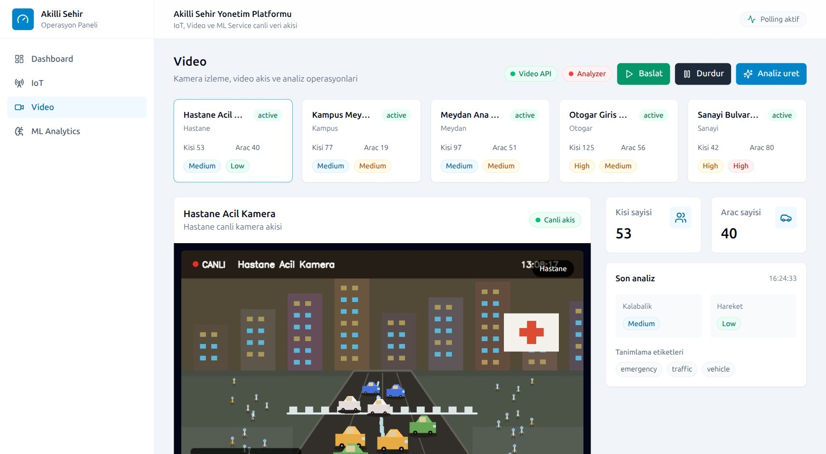
Şekil 2. Video Analysis Service canlı deployment ekran görüntüsü.

7. AWS deployment mimarisi
AWS ortamında servis, ayrı ECR repository'si, ayrı ECS Fargate service'i, ayrı task definition ve ayrı IAM task role ile konumlandırılmıştır. Frontend S3 + CloudFront üzerinden yayınlanır; `/api/*` path davranışı ALB'ye yönlendirilir. ALB path routing ile ilgili istek ilgili mikroservis target group'una aktarılır.
AWS akış adımı | Açıklama
Başlangıç | S3 video object
Adım 1 | Rekognition Video stored analysis
Adım 2 | SNS notification
Adım 3 | Lambda: smart-city-final-video-result
Adım 4 | DynamoDB: video_analysis_results
Adım 5 | ECS Video API
Adım 6 | CloudFront frontend
Adım 7 | Canlı demo görüntüsü:
Adım 8 | ECS Video API -> /api/video/cameras/{id}/live.mjpg -> Frontend
AWS kaynağı | Bu rapordaki görevi
ECS Fargate service | smart-city-final-video-service API ve canlı MJPEG endpointlerini çalıştırır.
ECR repository | smart-city-final/video-service image versiyonlarını saklar.
S3 video bucket | Rekognition input ve video kaynak dosyalarını barındırır.
Rekognition Video | S3 üzerindeki H.264 MP4 için label detection çalıştırır.
SNS + Lambda | Rekognition job tamamlanınca sonucu DynamoDB eventine dönüştürür.
DynamoDB | video_cameras ve video_analysis_results tablolarını barındırır.
CloudFront + ALB | /api/video path'ini Video target group'una yönlendirir.

Operasyon ve maliyet notları
Konu | Not
Geçici kapatma | ECS service desired-count=0 yapılarak Fargate task maliyeti durdurulabilir.
Veri koruma | DynamoDB, S3, ECR ve IAM kaynakları silinmeden demo verileri korunur.
ALB notu | ALB'nin stop modu yoktur; tamamen maliyeti kesmek için silmek gerekir, demo öncesi önerilmez.
Yaklaşık maliyet | 3 Fargate task + ALB + public IPv4 düşük trafikte yaklaşık 0.13 USD/saat düzeyindedir.

8. Güvenlik, IAM ve veri sahipliği
Her mikroservise yalnızca kendi verisine erişim yetkisi verilmiştir. ECS task execution role sadece ECR image çekme ve CloudWatch Logs yazma gibi altyapı görevleri için; uygulama task role ise servis özelindeki DynamoDB/S3/Lambda erişimleri için kullanılır.
Bu ayrım, mikroservis sınırını hem kod hem deployment seviyesinde görünür hale getirir. Bir servisin diğer modülün tablosuna doğrudan erişmemesi, hata izolasyonu ve ilerde ölçekleme açısından da daha sağlıklı bir tasarımdır.

9. Test, smoke doğrulama ve kanıtlar
Kontrol | Sonuç
CloudFront Video API health | /api/video/health status=ok döndürdü.
Canlı stream metadata | stream endpoint mode=live_synthetic_*_mjpeg ve media_type=multipart/x-mixed-replace döndürdü.
Frontend smoke | Video ekranında beş kamera listelendi ve seçili kamera görseli 960x540 yüklendi.
Rekognition job | Stored video analysis SUCCEEDED oldu ve Lambda sonucu DynamoDB'ye yazdı.
ECS service | desired=1, running=1, target health=healthy.
Canlı frontend URL'si https://d1k4ey8nhx4dtb.cloudfront.net adresidir. Smoke testlerde CloudFront üzerinden dashboard ve ilgili modül ekranı açılmış, API hatası veya console error gözlenmemiştir.

10. Ortak platform entegrasyonu
Bu mikroservis tek başına anlamlı bir modüldür; ancak platform değeri frontend'de diğer servislerle birlikte görünür. IoT verileri şehir durumu ve harita kartlarını besler; video analizleri kamera yoğunluğu ve güvenlik göstergelerini üretir; ML servisi ise bu iki kaynaktan gelen veriyi risk ve öneriye dönüştürür.
Ortak frontend'in veritabanı yoktur. Bu bilinçli kararla frontend yalnızca görselleştirme ve kullanıcı etkileşimi katmanı olarak kalır. API Gateway kullanılmamış, bunun yerine CloudFront + ALB path routing ile sade ve gösterilebilir bir deployment kurgusu kurulmuştur.

11. Karşılaşılan sorunlar ve çözüm kararları
Sorun / karar alanı | Çözüm
Demo görüntüsü | Test pattern kaldırıldı; yol, araç, yaya ve CANLI overlay içeren sentetik şehir sahnesi üretildi.
Codec uyumu | Browser uyumu için WebM fallback denendi; final canlı görünümde MJPEG endpoint tercih edildi.
Kinesis kararı | Kinesis doğru AWS karşılığı olarak planlandı; bu deployda canlı demo ECS MJPEG, analiz S3 + Rekognition ile tamamlandı.
DynamoDB seçimi | Video dosyası DB'de tutulmadı; DynamoDB yalnızca zaman damgalı analiz eventleri için kullanıldı.

12. Sonuç
Video Analysis Service, video akışı ve bulut analizini akıllı şehir kamera senaryosunda gösterir. Canlı görüntü ECS MJPEG endpointinden; bulut analizi S3 + Rekognition + SNS + Lambda + DynamoDB hattından sağlanmıştır.

Kaynaklar
Kaynaklar: 3522 Bulut Bilişim final proje yönergesi; AWS resmi dokümantasyonu; FastAPI, React/Vite/TanStack Query/Recharts ve Rekognition Video, SNS, Kinesis Video Streams ve OpenCV dokümantasyonları; proje repository dokümanları.

